GE Alivio Urinal mit Ablaufsieb, Zul.hi. Abgang nach hinten oder unten, weiß Tect

Geberit

Eigenschaften

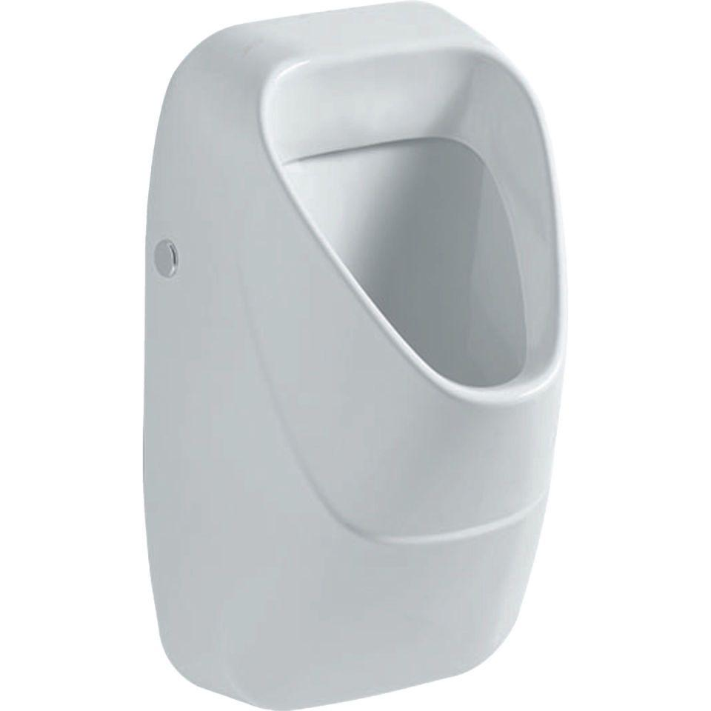

GTIN:

4022009330328

HAN:

238000600

Farbton

weiß

Geruchverschluss

ohne Geruchverschluss

Montageart

Wand

Oberfläche

Schmutz abweisend

Werkstoff

Keramik

Breite (mm)

340,00

Höhe (mm)

570,00

Tiefe (mm)

340,00

Spülwasseranschluss

Hinten

Durchmesser des Abflusses (mm)

50,00

min. Spülwassermenge (m³)

0,00

Mit Befestigungsmaterial

ja